**Cours H.E.L.P., Hawaï, 2019**

**2e semaine, exercice récapitulatif**

**Session 1 – JEUDI**

Document 1 : INSTRUCTIONS À L’ATTENTION DES PERSONNES PARTICIPANT AU COURS H.E.L.P.

**L’afflux de réfugiés kayos dans le district Aqua, au Sealand**

**► Lisez le scénario qui suit, puis, en groupe, discutez de la crise actuelle et dressez une liste des informations dont vous aurez besoin pour évaluer la situation pour le compte de votre organisation. Vous présenterez les résultats de votre discussion vendredi matin.**

**SCÉNARIO**

Depuis le 25 février, des violences ciblées contre la communauté kayo au Riverland ont contraint 50 000 personnes à se réfugier au Sealand voisin. Le gouvernement du Sealand a ouvert ses frontières, et les communautés locales ainsi que les autorités et les équipes de première ligne ont accueilli les Kayos en leur sein, malgré des conditions de pauvreté déjà difficiles. Chaque jour, des personnes réfugiées continuent d’affluer à pied, en bateau et sur des radeaux de fortune. Elles arrivent épuisées et affamées, et pour beaucoup, après plusieurs jours de marche. Elles font état de violence extrême qu’elles ont elles-mêmes subie ou dont elles ont été témoins. Bon nombre d’entre elles ont perdu des proches dans leur village d’origine ou sur la route, ce qui a généré de profonds traumatismes.

Pendant de nombreuses années, les Kayos ont été privés de leur identité et de leur nationalité ; ils n’ont pas eu régulièrement accès aux droits humains fondamentaux tels que l’éducation, les soins de santé, voire un accès régulier à la nourriture. Leur liberté de circulation au Riverland a toujours été strictement limitée.

*Source : document de suivi des Nations Unies, le 30 mars.*

**Calendrier :** nous sommes maintenant en **mars**, environ **un mois après le début** de la crise le 25 février, et un flux continu de personnes réfugiées traverse la frontière.

► **Vous travaillez pour une organisation internationale, l’Organisation d'aide universelle OAU, qui a décidé d’envoyer une équipe sur le terrain pour évaluer la situation dans le district d’Aqua au Sealand. Cette équipe est composée d’un chef d’équipe, un porte-parole, un agent de sécurité, ainsi que d’experts de la santé, la nutrition, l’ingénierie de la santé publique et la protection.**

**Votre siège a réussi à rassembler des informations supplémentaires à partir de diverses sources. Veuillez consulter les sept documents qui suivent : un graphique et une carte, un article de BBC News, des rapports des Nations Unies, un rapport d’ACAPS et un rapport du CICR.**

► **Avant de partir pour le district d’Aqua, veuillez convenir avec votre équipe des informations additionnelles dont vous aurez besoin pour évaluer la situation.**

**Cours H.E.L.P., Hawaï, 2019**

**Session 1 – JEUDI**

**L’afflux de réfugiés kayos dans le district Aqua, au Sealand**

Accumulation de réfugiés kayos

S’ajoutant à la population préexistante

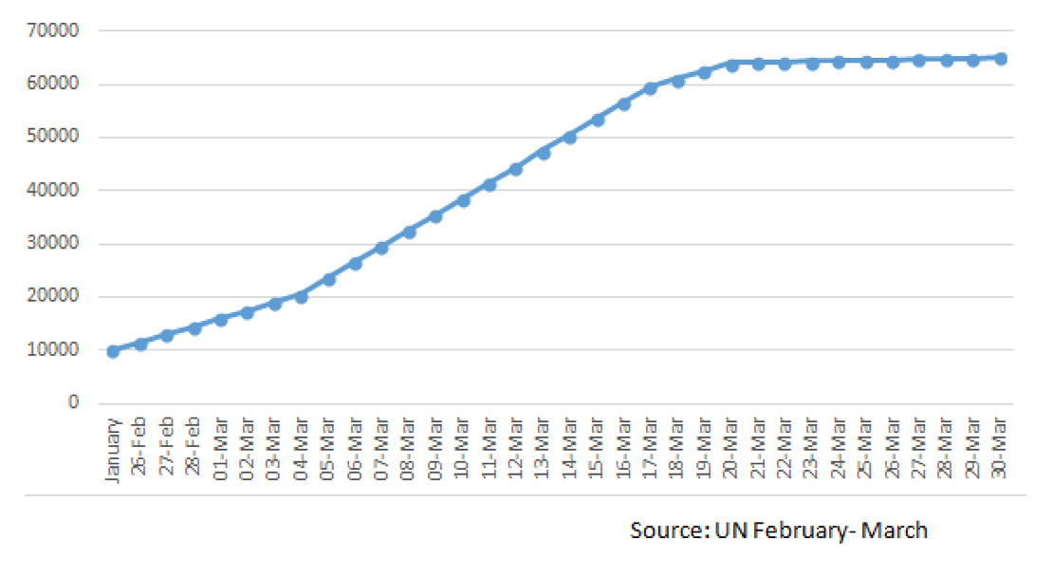

**Cours H.E.L.P., Hawaï, 2019**

**Session 1 – JEUDI**

**L’afflux de réfugiés kayos dans le district Aqua, au Sealand**

Informations disponibles au siège de votre organisation, à Faraway :

# La population kayo en crise au Riverland : l’ONU sonne l’alerte face au risque d’un nouvel exode

L’agence des Nations Unies pour les réfugiés tire la sonnette d’alarme face à une éventuelle nouvelle escalade de la crise au Riverland après que plus de 3000 Kayos ont franchi la frontière avec le Sealand ce lundi. Depuis Genève, des responsables des Nations Unies ont déclaré que de nombreux nouveaux arrivants avaient marché pendant des jours pour se mettre en sécurité. La semaine dernière, 1500 personnes en moyenne ont passé la frontière qui sépare le Riverland du Sealand chaque jour. Les Nations Unies ont souligné que de nombreux réfugiés étaient traumatisés après avoir fui les tueries et les villages en feu. « Nous sommes à nouveau face à une situation d’alerte maximale concernant les afflux de réfugiés. Voir 3000 personnes arriver en une seule journée, c’est une augmentation considérable», a expliqué le porte-parole du Haut-Commissariat aux réfugiés (HCR) à des journalistes à Genève. Depuis la Suisse, la BBC a appris que le HCR et les équipes humanitaires s’efforcent d’ores et déjà de venir en aide à plus de 12 000 personnes ayant pris la fuite au cours des dernières semaines.

Environ 17 000 Kayos ont fui le Riverland jusqu’à présent depuis le début de la crise actuelle. La minorité kayo est très mal perçue au Riverland. Les personnes qui ont quitté leur foyer accusent les forces armées de chercher à les faire partir en menant une campagne brutale mêlant tueries et destruction de villages par le feu. L’armée a été largement accusée de pratiquer le nettoyage ethnique et de mener un génocide, mais elle a rejeté en bloc toutes ces allégations, arguant qu’elle ne visait que les militants ayant eu recours à la violence contre d’autres communautés.

▒ BBC – le 10 mars

**Cours H.E.L.P., Hawaï, 2019**

**Session 1 – JEUDI**

**L’afflux de réfugiés kayos dans le district Aqua, au Sealand**

Informations disponibles au siège de votre organisation, à Faraway :

On estime que plus de 50 000 Kayos se sont réfugiés au Sealand après avoir fui la violence et la persécution au Riverland. Les violences ont commencé à sévir le 25 février, provoquant un afflux massif et rapide de réfugiés par-delà la frontière. Ces réfugiés ont rejoint 10 000 personnes qui se trouvaient déjà au Sealand suite à de précédentes vagues de déplacement. La population kayo du district d’Aqua est fortement vulnérable, car une grande partie a subi de graves traumatismes et vit maintenant dans des conditions extrêmement précaires.

Les réfugiés déjà présents, auxquels s’ajoute un nombre jamais vu de nouveaux arrivants, font peser une immense pression sur les infrastructures, les services et la population d’accueil, dépassant les capacités de réponse existantes. La plupart des réfugiés sont arrivés les mains quasiment vides. Ils dépendent désormais de l’aide humanitaire pour la nourriture, mais aussi pour d’autres besoins essentiels. Les mouvements de population demeurent très fluides, les personnes s’installant dans des campements de fortune déjà existants ou sur des sites spontanés avant même la mise en place des infrastructures et services. De nombreux sites recensent une surpopulation alarmante qui exacerbe les risques pour la sécurité, la sûreté et le bien-être des personnes. Dans ces conditions de forte saturation, il y a un risque élevé et croissant d’épidémie.

De nombreux nouveaux arrivants sont manifestement traumatisés, souffrant des conséquences de la violence extrême, de la perte ou la séparation de leur famille, et du calvaire que représente le déplacement. Le viol, la traite d’êtres humains et la prostitution de survie ont été cités parmi les risques auxquels les femmes et les filles sont confrontées pendant la fuite. Le bien-être des enfants et leur développement physique et mental est mis en péril par les incidents qui ont provoqué leur fuite, et l’on signale un nombre croissant d’enfants séparés de leur famille et non accompagnés. Les enfants arrivés dernièrement n’ont pas encore pu accéder à l’éducation. Des interventions sont requises en matière de protection afin de garantir que les réponses et services de protection touchent les personnes qui en ont le plus besoin.

Le gouvernement du Sealand a déclenché une vaste réponse impliquant de manière transversale des ministères, des agences et l’armée, et le 14 mars, il a affecté des terrains à l’installation d’un nouveau camp. Les communautés locales ont été en première ligne de cette réponse, en fournissant de la nourriture et des articles de première nécessité aux nouveaux arrivants. Les agences humanitaires nationales et internationales sont rapidement venues appuyer les efforts des pouvoirs publics. Cependant, l’ampleur des besoins dépasse de très loin les capacités locales et nationales actuelles. À ce stade, il est capital que tous les partenaires mettent en place une réponse humanitaire complète, rapide et à grande échelle.

▒ Source : Plan d’intervention humanitaire des Nations Unies, le 30 mars.

**Cours H.E.L.P., Hawaï, 2019**

**Session 1 – JEUDI**

**L’afflux de réfugiés kayos dans le district Aqua, au Sealand**

Informations disponibles au siège de votre organisation, à Faraway :

On estime que 80% des nouveaux arrivants sont des femmes et des enfants. Selon les rapports de l’OIM, 58% des personnes qui affluent actuellement sont des enfants et 10% sont des femmes enceintes ou allaitantes.

*▒ UNICEF. Situation humanitaire au Sealand, rapport no 5 (afflux de réfugiés kayos). Le 28 mars.*

Aqua est un district situé dans le sud du Sealand, limitrophe du Riverland. La population kayo qui a fui la violence dans son Riverland natal réside désormais majoritairement dans des camps et des campements (91%) ou dans des villages du district d’Aqua. Celui-ci compte quatre sous-districts. Les sous-districts One et Two recensent les plus grands nombres de Kayos, car tous les camps et campements officiels se concentrent dans ces deux sous-districts. Le plus grand campement se trouve dans le sous-district One, avec plus de 25 000 Kayos. Dans le sous-district Two, on observe une répartition plus équilibrée entre communautés hôtes et personnes réfugiées.

De manière générale, on distingue quatre groupes :

* Kayos dans les camps enregistrés : Kayos vivant dans les camps de réfugiés Ar et Bo. Cela inclut à la fois des réfugiés enregistrés avant l’afflux du mois de février, et des nouveaux arrivants ;
* Kayos dans les campements : Kayos non enregistrés vivant dans des campements ;
* Kayos dans les communautés hôtes : Kayos vivant parmi la communauté hôte ;
* Communauté hôte : habitants et villages du Sealand touchés directement ou indirectement par l’afflux de réfugiés kayos.

**La délimitation entre communautés hôtes et campements de fortune n’est pas toujours claire car les campements continuent de grandir et s’étendre vers les communautés sealandaises.**

.

*▒ Source : ACAPS, le 30 mars.*

**Cours H.E.L.P., Hawaï, 2019**

**Session 1 – JEUDI**

**L’afflux de réfugiés kayos dans le district Aqua, au Sealand**

Informations disponibles au siège de votre organisation, à Faraway :

« Toutes les communautés touchées par la violence souffrent, et le CICR est très préoccupé par l’état des familles frappées par cette crise », confie Henri Dufour, porte-parole du CICR à Genève.

Depuis février, plus de 45 000 personnes ont traversé la frontière qui sépare le Riverland du Sealand, fuyant la violence qui sévit dans leurs régions d’origine. Après avoir marché pendant plusieurs jours ou pris un bateau, elles arrivent souvent épuisées et traumatisées. Le CICR travaille en étroite coopération avec la Croix-Rouge du Riverland, le Croissant-Rouge du Sealand et des volontaires de la communauté pour répondre à cette urgence. « Nous mettons tout en œuvre pour satisfaire les besoins de toutes les personnes et communautés touchées par cette situation dramatique », explique Henri Dufour.

▒ CICR – le 25 mars